پرفروش ترین میلگرد در ایران برای ساختمان سازی
میلگردها به عنوان یکی از پرکاربردترین مقاطع فولادی در صنعت ساختمان‌سازی شناخته می‌شوند. کاربرد فراوان این مقاطع فولادی منجر به تولید آن‌ها در سایزهای مختلفی شده است. همچنین، انواع میلگردها توسط کارخانه‌ها و برندهای متعددی تولید و به بازار ارائه می‌شوند. البته با وجود تنوع فراوان در سایز و کارخانه‌های تولیدکننده، برخی میلگردها به عنوان پرفروش‌ترین و پرتقاضاترین مقاطع فولادی شناخته می‌شوند که میلگرد 14 در این دسته قرار دارد. برای کسب اطلاعات بیشتر پیرامون پرفروش ترین میلگرد در بازار آهن‌آلات، تا انتهای این بخش با ما همراه باشید.
فهرست محتوا
- معرفی پرفروش ترین میلگرد بازار؛ راهنمای انتخاب خریداران
- برترین تولیدکنندگان پرفروش‌ترین میلگردها
- عوامل موثر بر قیمت میلگرد
- بازآهن؛ مرجع خرید انواع مقاطع فولادی استاندارد با بهترین قیمت
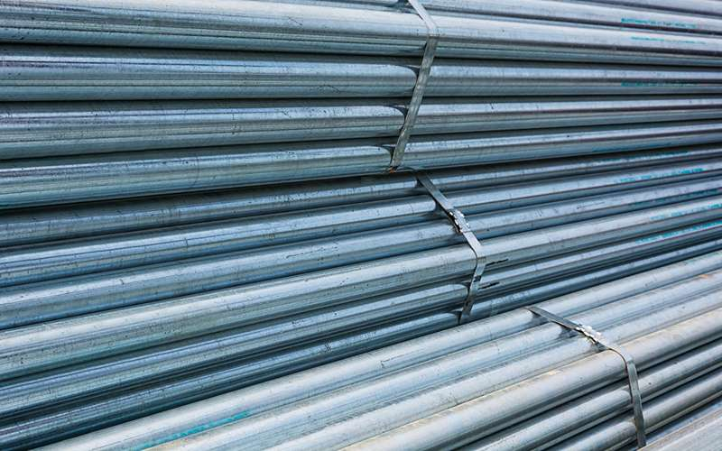

معرفی پرفروش ترین میلگرد بازار؛ راهنمای انتخاب خریداران
میلگردها براساس ویژگی‌هایی همانند کارخانه تولیدکننده، سایز، جنس و گرید در انواع مختلفی ارائه می‌شوند. در این میان، برخی از این مقاطع فولادی همانند میلگردهای سایز 14، 16 و 18 از تقاضای بیشتری در مقایسه با سایر میلگردها برخوردار هستند؛ چراکه در قسمت‌های مختلف ساختمان مورد استفاده قرار می‌گیرد. البته در میان این مقاطع فولادی نیز، میلگرد سایز 14 به عنوان پرفروش ترین میلگرد در بازار شناخته می‌شود؛ چراکه از وزن مناسب و قیمت مقرون به‌صرفه‌ای برخوردار است و نیازهای افراد فعال در حوزه ساخت‌وساز را پوشش می‌دهد.

برترین تولیدکنندگان میلگردهای پرفروش
همانطور که اشاره شد، تقاضای بالا برای خرید پرفروش ترین نوع میلگرد، منجر به تولید این مقاطع فولادی توسط کارخانه‌های متعددی شده است. با این حال، سفارش این محصولات از یک کارخانه تولیدکننده معتبر برای بهره‌مندی از مزایای این مقاطع فولادی اهمیت بسیاری دارد. در ادامه، به معرفی برترین کارخانه‌های تولیدکننده میلگرد خواهیم پرداخت.

1. ذوب آهن اصفهان
ذوب آهن به عنوان یکی از کارخانه‌های مطرح در تولید پرفروش ترین میلگرد ایران شناخته می‌شود. انواع میلگرد ساده و میلگرد آجدار در سایز‌های مختلف با استفاده از مواد درجه یک و تجهیزات پیشرفته توسط این کارخانه تولید می‌شوند. از سوی دیگر، قیمت مناسب میلگرد ذوب آهن اصفهان، منجر به افزایش تقاضا از این کارخانه شده است.

2. فولاد کویر کاشان
یکی دیگر از پرفروش ترین کارخانه میلگرد در ایران، فولاد کویر کاشان نام دارد که 10 درصد از نیاز میلگرد کشور را تامین می‌کند. این کارخانه با ساخت میلگردهای درجه یک و باکیفیت توانست نام خود را در مدت زمان کوتاهی در بازار فروش مقاطع فولادی بر سر زبان‌ها بیندازد و گوی سبقت را از رقبای خود برباید.

3. فولاد ابهر
فولاد ابهر نیز یکی دیگر از کارخانه‌های پرفروش ترین میلگرد به حساب می‌آید که محصولات خود را با کیفیت بالا و قیمتی اقتصادی ارائه می‌دهد. محصولات این کارخانه در گریدهای A2 و A3 تولید می‌شوند و حجم قابل‌توجهی از نیازهای بازار آهن را تامین می‌کنند.

4. فولاد صبا زاگرس
کارخانه فولاد صبا زاگرس، یکی دیگر از برندهای موفق در حوزه تولید پرفروش ترین نوع میلگرد به شمار می‌آید که محصولات خود را با قیمت به‌صرفه و کیفیت استاندارد ارائه می‌دهد. به علاوه، عرضه تنوع بالای سایز میلگرد و موقعیت مکانی کارخانه مذکور در بخش مرکزی ایران، منجر به افزایش محبوبیت آن شده است.

5. نورد کوثر اهواز‌
یکی دیگر از تامین‌کنندگان انواع میلگرد، کارخانه نورد کوثر اهواز است که میلگردهای خود را در سایزهای 14 تا 40 میلی‌متر تولید می‌کند. این کارخانه با ظرفیت تولید بالا، تنوع وسیع محصولات و دسترسی به بازار جهانی موفق به جلب رضایت مشتریان خود شده است.

6. شاهرود
کارخانه شاهرود با تولید مقاطع آهنی و ارائه پرفروش ترین سایز میلگرد وظیفه تامین مقاطع فولادی بسیاری از پروژه‌های ساخت‌وساز شرق و شمال شرق ایران را برعهده دارد. این مجتمع فولادی در مجاورت استان سمنان قرار دارد و یکی از تولیدکنندگان ممتاز مقاطع فولادی شناخته می‌شود؛ زیرا تمامی محصولات خود را مطابق با استانداردهای ملی و تکنولوژی روز دنیا تولید می‌کند.

7. راد همدان
کارخانه راد همدان به دلیل ارائه محصولات مرغوب و قیمت منصفانه توانست در مدت زمان کوتاهی، جایگاه ویژه‌ای در بازارهای داخلی پیدا کند. این کارخانه به‌واسطه عرضه پرفروش ترین میلگرد با کیفیت استاندارد و تولید منظم، به یکی از گزینه‌های اصلی خریداران در پروژه‌های ساختمانی و عمرانی تبدیل شده است.

تقاضای بالا برای خرید میلگرد باعث شده است که کارخانه‌های متعددی وارد تولید این مقاطع فولادی شوند. از جمله برترین تولیدکنندگان می‌توان به ذوب آهن اصفهان، فولاد کویر کاشان، فولاد ابهر، فولاد صبا زاگرس، نورد کوثر اهواز، شاهرود و راد همدان اشاره کرد. این کارخانه‌ها با کیفیت بالا، قیمت مناسب، تنوع سایز و تولید منظم توانسته‌اند جایگاه ویژه‌ای در بازار ایران به دست آورند.

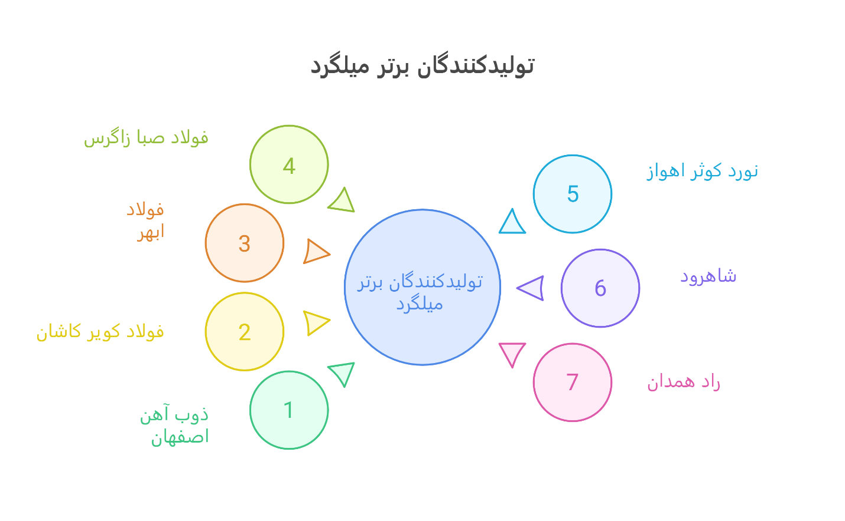

عوامل موثر بر قیمت میلگرد
فاکتورهای متعددی بر قیمت امروز میلگرد اثرگذار هستند که با شناخت آن‌ها می‌توانیم تصمیم هوشمندانه‌تری در زمان خرید بگیریم. از مهم‌ترین این عوامل عبارت‌اند از:
- قیمت جهانی فولاد: از آنجایی که قیمت میلگرد تحت‌تاثیر نرخ جهانی فولاد قرار دارد؛ هرگونه نوسان قیمت فولاد در بازارهای بین‌المللی باعث افزایش یا کاهش قیمت میلگرد در بازار داخلی می‌شود.
- نرخ ارز: بسیاری از مواد اولیه و تجهیزات تولید میلگرد از کشورهای دیگر به ایران وارد می‌شوند؛ به همین دلیل نوسانات ارز به صورت مستقیم روی قیمت میلگرد تاثیر می‌گذارند.
- میزان عرضه و تقاضا: یکی دیگر از مهم‌ترین عوامل موثر بر قیمت نهایی میلگرد، میزان عرضه و تقاضا است. به عبارت ساده‌تر، زمانی که پروژه‌های عمرانی افزایش می‌یابد، تقاضا برای خرید میلگرد بالا می‌رود؛ بنابراین قیمت این مقطع فولادی نیز رشد می‌کند.
- اعتبار کارخانه تولیدکننده: از آنجایی که کارخانه‌های معتبر از بهترین متریال و تکنولوژی‌ها برای ساخت تولیدات خود بهره می‌برند، محصولات خود را با قیمت بالاتری از سایر برندها به فروش می‌رسانند.

قیمت میلگرد تحت تاثیر عوامل متعددی قرار دارد که شناخت آن‌ها به خرید هوشمندانه کمک می‌کند. نوسانات نرخ جهانی فولاد و ارز، تغییرات میزان عرضه و تقاضا در بازار و همچنین اعتبار کارخانه تولیدکننده همگی در تعیین قیمت اثرگذارند. کارخانه‌های معتبر با استفاده از مواد اولیه باکیفیت و تکنولوژی پیشرفته، میلگردها را با استاندارد بالا عرضه می‌کنند و همین موضوع باعث می‌شود قیمت آن‌ها نسبت به سایر برندها بالاتر باشد.

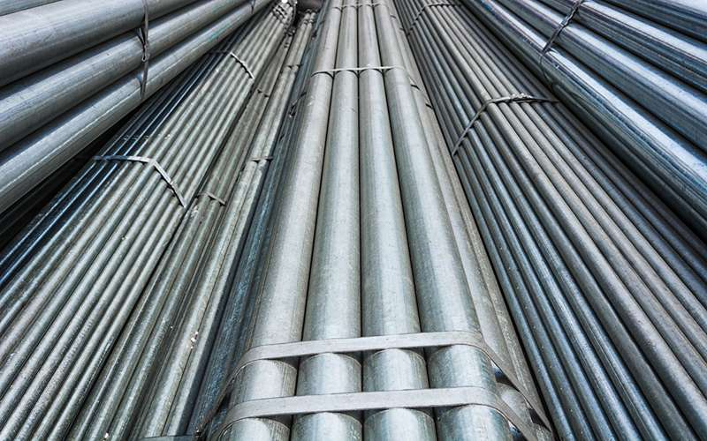

بازآهن؛ مرجع خرید انواع مقاطع فولادی استاندارد با بهترین قیمت
در این مقاله شما را با ویژگی‌های پرفروش ترین میلگرد در بازار آهن آشنا کردیم. باز آهن با بیش از نیمی تجربه و تخصص در صنعت فولاد، با حذف تمامی واسطه‌ها و عرضه مستقیم انواع مقاطع فولادی، محصولات خود را با کیفیتی بالا و قیمتی رقابتی در اختیار شما عزیزان قرار می‌دهد. جهت کسب اطلاعات بیشتر می‌توانید با کارشناسان مجموعه باز آهن تماس بگیرید.
سوالات متداول
1. پرفروش‌ترین سایز میلگرد در ساختمان‌سازی ایران کدام است؟
میلگرد 14 به دلیل کاربرد گسترده در فونداسیون و اسکلت ساختمان، جزو پرفروش‌ترین سایز میلگرد در ساختمان‌سازی ایران محسوب می‌شود.
2. چرا میلگرد سایز ۱۴ بیشتر فروش دارد؟
این میلگرد در اغلب پروژه‌های مسکونی مورد استفاده قرار می‌گیرد و وزن مناسبی دارد.
3. گرید A3 میلگرد به چه معناست و چرا پرفروش است؟
A3 نوعی میلگرد با مقاومت بالا و آج جناقی است که برای تحمل تنش در سازه بهترین گزینه محسوب می‌شود؛ به همین دلیل جزو پرفروش‌ مقاطع فولادی است.
4. آیا برند تولیدکننده تأثیری در فروش میلگرد دارد؟
بله؛ برندهای معتبر به‌دلیل کیفیت پایدار و استاندارد بودن محصولات، اعتماد بیشتری ایجاد می‌کنند و فروش بالاتری دارند.
5. قیمت میلگرد پرفروش معمولاً چگونه تعیین می‌شود؟
قیمت این میلگرد بر اساس نرخ جهانی فولاد، هزینه تولید، نوسانات ارز، عرضه و تقاضا و اعتبار کارخانه تعیین می‌شود.
6. پروژه‌های مسکونی معمولاً از کدام سایز میلگرد استفاده می‌کنند؟
در پروژه‌های مسکونی اغلب از سایزهای 14 و 16 استفاده می‌شود که مناسب ستون‌ها، سقف و آرماتوربندی هستند.
7. چگونه مطمئن شویم میلگرد خریداری شده واقعا از برند پرفروش است و کیفیت لازم را دارد؟
با بررسی علامت حک‌شده کارخانه روی میلگرد، گواهی استاندارد، برگه آنالیز و خرید از مراکز معتبر همانند مجموعه بازآهن می‌توانید خرید مطمئنی داشته باشید.

